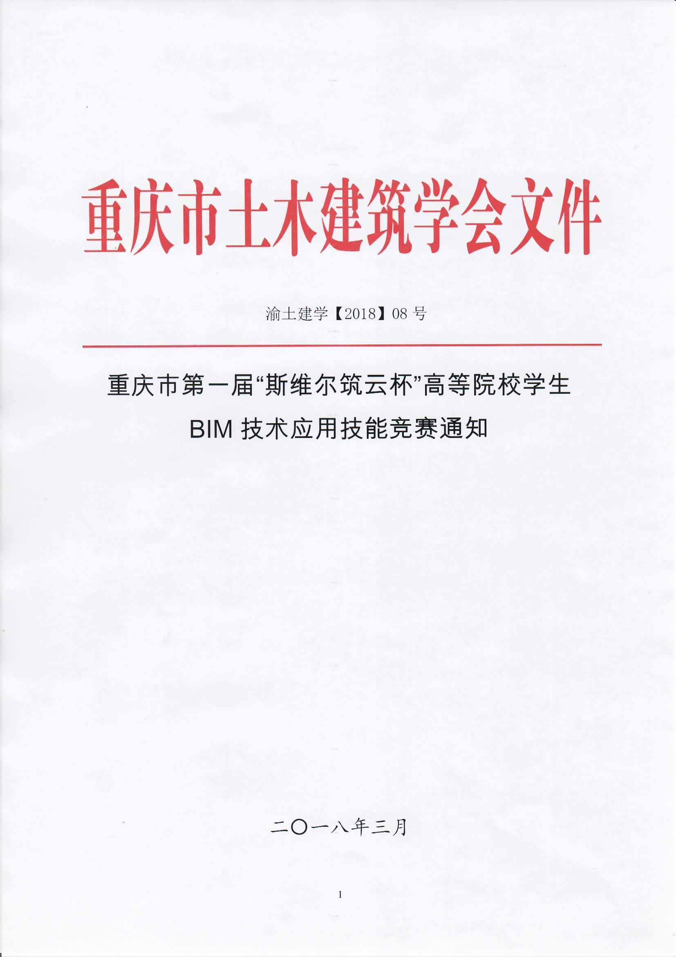

“斯维尔筑云杯”BIM技术应用技能竞赛通知
各相关院校:
为积极贯彻教育部有关“深化人才培养模式改革，健全提高教学质量的体制机制。深入实施高等院校教学质量与教学改革工程，大力支持以就业为导向的高等职业院校改革与建设; 在课程体系、教学内容和教学方法上,在知识更新、实践教学、创新创业教育等关键环节上，深化教育改革，进一步提高学生的实践能力、就业能力、创新能力和创业能力”的总体要求，配合院校落实高校实训课程体系建设与实践教学,培养既符合国家发展要求又与社会实践相接轨的实用人才。
同时，为了贯彻重庆市城乡建设委员会《关于加快推进建筑信息模型（BIM）技术应用的意见》（渝建发[2016]28号），落实《2017年重庆市勘察设计工作要点》（渝建[2017]131号），营造BIM技术应用氛围，提升工程建设项目全生命周期BIM技术应用能力，推动我市建设行业技术创新和人才队伍建设，推动BIM技术在教学中的应用。经研究，重庆市土木建筑学会决定举办第一届“斯维尔筑云杯”高等院校学生BIM技术应用技能竞赛，现将相关事项通知如下：
- 竞赛主办及承办单位
1．主办单位：重庆市土木建筑学会
2．承办单位：重庆艺术工程职业学院、重庆科技学院
3．协办单位：深圳市斯维尔科技股份有限公司、重庆市筑云科技有限责任公司
- 竞赛方式与组织
1．参赛对象：
（1）本科或高职二年级及以上符合比赛条件的在校学生均可报名;
（2）以团队为单位参加比赛，每个团队由2-3名参赛学生，1-2 名指导教师组成。
2．参赛队：同一学校参赛队数量不超过3支。
3．竞赛以团队方式进行，团队成员合作完成各科目题目，根据各团队的最终成绩进行排序评奖。
- 竞赛项目及使用软件
序号 | 专项名称 | 涉及软件 | 专项满分值
1 | BIM工程造价专项 | Revit、AutoCAD、斯维尔三维算量、安装算量、清单计价 | 100
2 | BIM虚拟建造专项 | Revit、Fuzor | 100
合计 |  |  | 200
- 竞赛时间与流程
1．报名时间： 2018年3月12号至2018年3月31日。报名表见附件（或大赛网站edu.bimcc.com下载）。报名表于3月31日18：00前传到竞赛办，邮箱303940807@qq.com。
2．竞赛时间和地点：
（1）竞赛时间：2018年5月5日
（2）竞赛地点：重庆艺术工程职业学院
3．竞赛时长
竞赛时长共计4个小时，具体安排如下：

科目序号 | 竞赛项目 | 时间 | 时长（min）
1 | BIM工程造价专项 | 10:30-12:30 | 120
2 | BIM虚拟建造专项 | 13:30-15:30 | 120
4．比赛时间安排：
时间 |  | 竞赛安排 | 活动安排
上午 | 9:00～10:00 | 报到及入场 | 报到及领取座位号入场，需9:30之前入场
上午 | 9:00～10:00 | 设备调试及答疑 | 1.熟悉场地、调试电脑、调试考试系统  2.考试注意事项颁布
上午 | 10:00～10:30 | 开幕式 | 1.开幕式
上午 | 10:00～10:30 | 考前准备 | 1.核验证件  2.宣读考场规则
上午 | 10:30～12:30 | BIM工程造价专项比赛
中午 | 12:30～13:30 | 午餐
下午 | 13:30～15:30 | BIM虚拟建造专项比赛
下午 | 15:30～16:00 | 成绩统计
下午 | 16:00～17:00 | 颁奖 | 闭幕式及公布比赛成绩
- 竞赛内容
本次比赛分“BIM工程造价专项”和“BIM虚拟建造专项”两个专项，整体分值为200分，专项各100分：
1．竞赛项目分类
（1）BIM工程造价专项：考核分为工程造价相关理论知识与BIM造价相关实操应用两部分。
（2）BIM虚拟建造专项：考核分为虚拟建造相关理论基础知识与BIM虚拟建造实操应用两部分。
2．竞赛项目内容
（1）BIM工程造价专项
1）理论基础知识：包含建筑工程建筑、装饰、结构、安装等专业的计量与计价相关理论知识，题型为选择题；
2）BIM工程造价实操应用：根据给出的CAD图纸、REVIT模型、以及工程相关资料，完成符合造价应用的BIM模型，并计算出题目指定的工程量与价格。题型为选择题与填空题。
（2）BIM虚拟建造专项
1）理论基础知识：包含建筑工程施工工艺、工序、施工技术等工程建造相关基础知识，题型为选择题；
2）BIM虚拟建造实操应用：根据工程资料、提供的Revit设计模型与题目要求，完成符合虚拟建造应用的BIM模型，通过虚拟建造软件完成工程项目的进度、工序等建造模拟，并基于成果完成相应题目题。型为选择与填空题。
- 竞赛培训
1．为保证竞赛的公正公平，在正式竞赛前，承办方将邀请专家对所有报名院校的指导教师和参赛队员进行集中培训。所有竞赛内容、规则涵盖在培训内容中。
培训地点：重庆科技学院校内（具体地点另行通知）
培训时间：2018年4月7日，BIM工程造价专项培训
2018年4月8日，BIM虚拟建造专项培训
注：培训需自带电脑，所带电脑应与正式比赛所用电脑保持一致，以便培训老师提前为参赛团队调试好电脑。
2．大赛答疑：针对大赛建立比赛老师学生比赛答疑QQ群。
- 参赛须知
1．本次总比赛分专项依次进行，BIM工程造价专项、BIM虚拟建造专项，通过竞赛系统自动评分排名，得分相同按答题提交时间先后排名。每专项比赛结束、由评委领导小组成员当场签字确认该专项系统排名成绩。全能成绩为各专项比赛成绩累加之和。
2．本次大赛全部通过“斯维尔自动化大赛考试系统（THS-ACS）” 自动完成，系统包括：抽题组卷、分发试卷、互助答题、自动评卷等，整个比赛过程完全公开、透明，充分体现大赛的公开、公平、公正。
3．赛场每个参赛队自备三台答题电脑（包含一台备用，电脑配置不低于：CPU 4核；内存 8G;显卡 独立显卡NVIDIA GTX750）、两名队员同时操作电脑答题，体现协作精神（其它队员在旁辅助）。答题界面分为上、下两部分，其中：上半部分为自己选中的题目、可直接作答；下半部分为本组同伴选中的题目，只能查看、不能作答（可给出参考意见、由同伴作答）。
4．进入赛场、根据座位号入座。入座后便可登录考试系统并选取本团队的信息（学校、队名），输入学校注册码及座位号即可登录。如果不能登录，则举小红旗示意，由工作人员协助解决。
5．主评委随机抽题组卷、分发试卷后，各电脑可看到“考试确认”按钮（如果不能看到该按钮，同样举小红旗示意），在所有参赛电脑点击“考试确认”按钮或本专项开考时间到，考试正式开始。
6．考试题目分为：选择题和建模题两大类。各参赛队可根据自身情况，自由点击右侧选题板进行答题，点击“提交”按钮后系统自动提交并评卷。选择题提交后不能修改，建模题给予2 次答案修正机会。
7．答题数据说明：
（1）以体积计算的为立方米(m3)，保留小数位两位；
（2）以面积计算的为平方米(m2)，保留小数位两位；
（3）以长度计算的为米(m)，保留小数位两位；
（4）以重量计算的为吨(t)或千克(kg)，吨(t)保留三位小数，千克(kg)取整数位；
（5）以件(个或组)等计算的，取整数位；
（6）以金额计算的，数据计到“分”，角、分位没有数据的，用 0补齐；
（7）答题符号以半角状态为准；
（8）大赛组委会免费提供比赛专用软件和使用教程。
- 奖项设置
大赛设团体奖和专项奖。
团体奖：以参赛学校为单位，按照各学校全体参赛团队所获得的总成绩相加进行排名；
专项奖：以参赛团队为单位，按照每个参赛团队获得的专项成绩分别排名。

序号 | 奖励类别 | 奖项 | 奖励
一 | 团体奖 | 特等奖 | 1、证书、奖杯及奖品
一 | 团体奖 | 一等奖 | 1、证书、奖品
一 | 团体奖 | 二等奖 | 1、证书
一 | 团体奖 | 三等奖 | 1、证书
二 | 专项奖 | 特等奖 | 1、证书、奖杯及奖品
二 | 专项奖 | 单项一等奖 | 1、证书、奖品
二 | 专项奖 | 单项二等奖 | 1、证书
二 | 专项奖 | 单项三等奖 | 1、证书
三 | 优秀指导教师奖 | 奖项 | 1、优秀指导教师证书
四 | 参赛院校组织奖 | 组织奖 | 1、证书
- 赛场纪律
1．报到时随机抽取的座位号，即为比赛当天该参赛团队在赛场内的座位号，且该团队的全部比赛项目都将绑定到该座位号；
2．需持参赛证或特别工作证方可进入比赛场内；
3．比赛前 5 分钟入场，以做好比赛准备；迟到 10 分钟，取消入场资格；
4．团队成员入座后，每个比赛专项推选2名队员负责操作电脑并答题，答题阶段不得任意调换座位，以免造成赛场秩序混乱；
5．团队成员商量答案时，应小声讨论，以免影响其它参赛队员；
6．提前完成答题的团队，应在原位置上坐好等待至该专项比赛结束，比赛期间不可在大赛现场内走动、打扰其他团队答题；

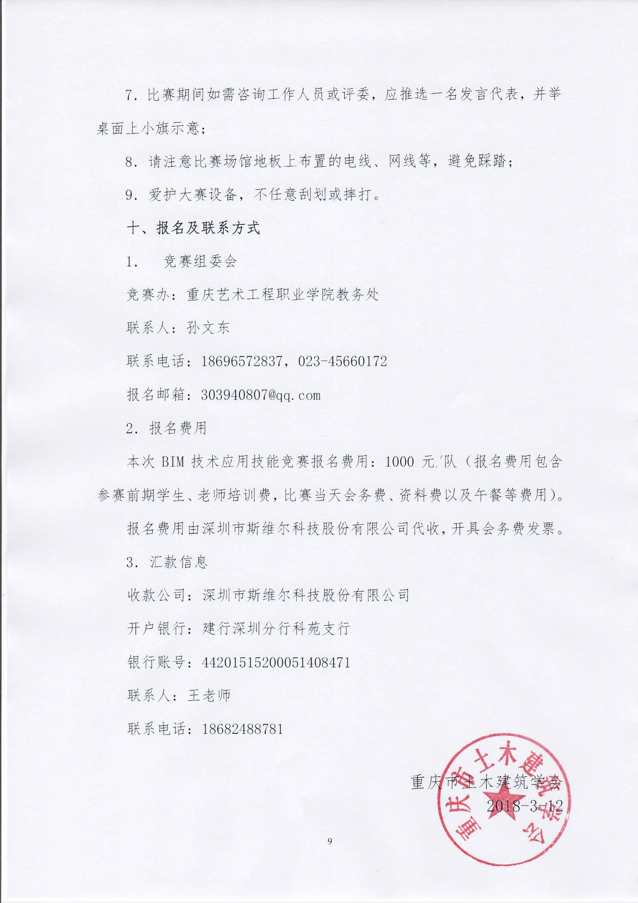

“斯维尔筑云杯”BIM技术应用技能竞赛报名表（团队）
盖章或院系负责人签字
团队名称
学校名称 |  |  |  |  |  |  |  |  |  | 学历层次 | □本科 □专科
院、系 |  |  |  |  |  |  | 专业
详细通讯地址：
院系方  主要联系人 |  |  | 姓名 | 职务 |  | 办公电话 |  | 手机 |  |  |  | E-mail
院、系负责人
大赛日常联系人
拟选参赛专项：
□BIM工程造价专项
□BIM虚拟建造专项
参赛学生信息

专业
手机
E-mail:
姓名 |  | 专业 |  |  | 手机 |  |  |  | E-mail:
指导老师信息
指导老师姓名 |  | 专业 |  |  | 手机 |  |  |  | E-mail:
报名方式：将报名表邮件至大赛组委会竞赛办邮箱：303940807@qq.com。
大赛官网：http://edu.bimcc.com

